***Всероссийский открытый урок по основам безопасности жизнедеятельности,***

***приуроченный к 90-летию со дня образования гражданской обороны Российской Федерации***

**Тема:** **ГРАЖДАНСКАЯ ОБОРОНА, КАК СИСТЕМА БЕЗОПАСНОСТИ И ЗАЩИТЫ НАСЕЛЕНИЯ**

Преподаватель: Михайлова Туяра Егоровна

2023г.

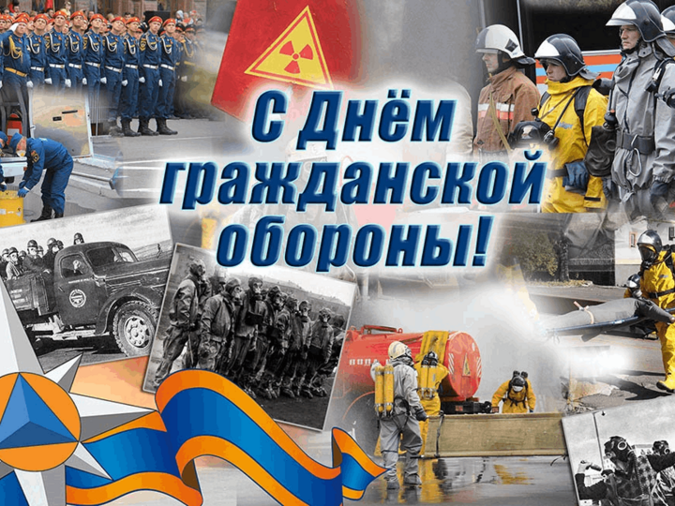**Тип учебного занятия:** Комбинированный урок.

**Цель учебного занятия:** Формирование у студентов понятия «гражданская оборона»; формирование навыков безопасного поведения в чрезвычайных жизненных ситуациях.

**Задачи:**

1. **Образовательные:**

- обобщить знания о назначении и составным компонентам гражданской обороны.

2. **Развивающие:**

- содействовать развитию умений применять полученные знания в нестандартных ситуациях.

3. **Воспитательные:**

- способствовать воспитанию ответственности за личную безопасность и безопасность окружающих, ценностному отношению к своему здоровью и жизни.

**Форма**: фронтальная, групповая;

**Методы**: наглядные, словесные;

**Приемы**: объяснение, беседа, демонстрация, отработка навыков безопасного поведения в чрезвычайных жизненных ситуациях.

**Междисциплинарные связи:** химия, охрана труда, безопасность жизнедеятельности.

**Внутридисциплинарные связи:** Безопасность жизнедеятельности.

**Материально-техническое обеспечение:** мультимедийный комплекс.

**Учебно-методическое обеспечение:** презентация, стенды, раздаточный материал.

**Ход мероприятия**

**I. Приветствие. Вводная часть.**

Здравствуйте, ребята, здравствуйте, гости!

Сегодня на занятии присутствуют: Директор ГБПОУ «Намский техникум» Жирков Ньургустан Михайлович, Инспектор отделения территориального отдела надзорной деятельности и профилактической работы (УНДиПР) главного управления МЧС России по РС(Я) Лейтенант внутренней службы Ядреев Ян Николаевич И Государственный инспектор по маломерным судам Намского инспекторского участка Центр ГИМС ГУ МЧС России по РС(Я) Кулаковский Ион Дмитриевич, которые расскажут о гражданской обороне

Сегодняшний урок посвящен Гражданской обороне. И сегодня, 4 октября – 90-лет со дня образования гражданской обороны Российской Федерации.

А что же такое «Гражданская оборона»?

Слово предоставляется Ньургустану Михайловичу он нам расскажет о гражданской обороне и о сегодняшнем положении в мире.

(слайд 3). Гражданская оборона - это система мероприятий, направленных на подготовку к защите и по защите населения, материальных и культурных ценностей на территории Российской Федерации от опасностей, возникающих во время военных действий.

4 октября 1932 года в СССР была образована Местная противовоздушная оборона, а в 1961 году МПВО была переименована в гражданскую оборону.

В настоящее время это отлаженная и эффективно работающая система, оказывающая экстренную помощь при форс-мажорных ситуациях не только в нашей стране, но и за рубежом. В ее состав входят противопожарная служба, войска гражданской обороны, авиация, поисково-спасательные подразделения, работающие в круглосуточном режиме реагирования на чрезвычайные происшествия.

(слайд 4) Гражданская оборона (ГО) является одной из важнейших функций государства, она обеспечивает оборонное строительство и безопасность граждан нашей страны.

(слайд 5) Первыми серьёзными испытаниями гражданской обороны стала Великая Отечественная Война.

(слайд 6) Подразделения противовоздушной обороны во время Великой Отечественной войны обезвредили 40 тысяч зажигательных бомб, потушили 2700 пожаров, ликвидировали 3 тысячи крупных аварий. В те годы впервые была организована система защиты населения, которая сохранила жизни тысячам мирных граждан (слайд 7).

Сегодня гражданская оборона – это сложная, многопрофильная государственная структура, которая входит в общую систему обеспечения национальной безопасности Российской Федерации. Система решает широкий спектр задач по защите населения и территорий от чрезвычайных ситуаций мирного и военного времени.

(слайд 8) Министром Российской Федерации по делам ГО, ЧС и ликвидации последствий стихийных бедствий является Куренков Александр Вячеславович (слайд 9) Одними из задач гражданской обороны являются:

1.Обучение населения способам защиты от опасностей, возникающих в результате чрезвычайных ситуаций.

2.Оповещение населения об опасности.

3. Противопожарная безопасность и борьба с пожарами.

И сегодня, вы ознакомитесь с основными задачами гражданской обороны.

(слайд 12) Слово предоставляется Яну Николаевичу и Иону Дмитриевичу

- Беседа со студентами инспектора пожарной безопасности

Теперь предлагаю Вам составить алгоритм действий при эвакуации. Для этого на ваших столах лежат заготовленные списки действий. Прочтите и назовите правильную их последовательность.

1. Не паниковать!
2. Личные вещи оставить в аудитории;
3. Спокойно, без суеты покинуть учебную аудиторию;
4. Выйти на улицу по 2-е, используя при этом все имеющиеся выходы из здания техникума;
5. На улице собраться всем вместе рядом с преподавателем;
6. Староста группы отчитывается преподавателю о количестве вышедших студентов.

Хорошо, все справились с заданием!

Звучит пожарная тревога.

Возвращение в аудиторию.

До перерыва, мы с Вами вспомнили и отработали навыки поведения по эвакуации при пожарной тревоге.

Сейчас мы с вами пройдем на улицу, где нас ожидают представители МЧС РОССИИ, которые познакомят нас с пожарным снаряжением и пожарной техникой. Вы также сможете задать все интересующие вас вопросы представителям МЧС.

Возвращение в аудиторию.

Сегодня на занятии мы вспомнили понятие и назначение гражданской обороны, проговорили и отработали правила поведения при эвакуации по пожарной тревоге, побеседовали с инспектором главного управления МЧС, а также познакомились с пожарным снаряжением и техникой.

Предлагаю подвести итог нашего занятия.

Продолжите предложения: (Слайд 13)

1. *«На сегодняшнем занятии я понял, что…»*
2. *«Особенно мне понравилось…»*
3. *«Теперь я умею…»;*
4. *«Меня удивило…»*
5. *«Какие трудности (проблемы) возникли (испытывали)? Почему? Как они были преодолены?»*

*Хорошо, спасибо.*

На этом наше занятие окончено. Всем СПАСИБО ЗА ВНИМАНИЕ. (Слайд 14)